

Новым главой Торгово-промышленной палаты РФ стал Сергей Катырин

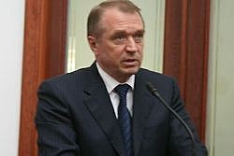
05.03.11 11:13

Он был выбран на съезде ТПП РФ в пятницу.
Съезд Торгово-промышленной палаты (ТПП) РФ в пятницу избрал новым президентом палаты Сергея Катырина, которого выдвинул на этот пост экс-глава ТПП Евгений Примаков, передает РИА Новости. Из 437 делегатов съезда за избрание Катырина проголосовали 433, четверо воздержались. Вторым кандидатом, помимо Катырина, был Игорь Жаринов, президент новороссийской ТПП. «Таким образом, новым президентом Торгово-промышленной палаты России избран Сергей Николаевич Катырин», - заключил Примаков. Ранее 56-летний Катырин 19 лет занимал пост вице-президента ТПП (с 1992 года). Примаков в феврале объявил о своей отставке с поста президента ТПП, который он занимал более девяти лет.

